Приложение № 1 к материалам собрания
собственников помещений в многоквартирных домах по адресу:
г. Санкт-Петербург, муниципальный округ Рыбацкое, территория Усть-Славянка, Советский проспект, дом 36, корпус 1, строение 1
Дата проведения собрания: с 04 февраля 2023 года по 05 апреля 2023года (включительно)

Регламент сезонного хранения личных вещей

Настоящий Регламент разработан в соответствии с Гражданским кодексом РФ, Жилищным кодексом РФ, Правилами пользования жилыми помещениями, Правилами содержания общего имущества, утвержденными Правительством РФ, и другими нормативными актами, регулирующими жилищные правоотношения.

ОСНОВНЫЕ ТЕРМИНЫ
- Настоящее Положение устанавливает порядок пользования колясочными, расположенными в многоквартирном доме по адресу: г. Санкт-Петербург, муниципальный округ Рыбацкое, территория Усть-Славянка, Советский проспект, дом 36, корпус 1, строение 1, (далее по тексту «Хранилище» - а также устанавливает цели и способы его осуществления, порядок доступа, ответственность за нарушения пунктов настоящего регламента.
- МКД - многоквартирный дом по адресу: г. Санкт-Петербург, муниципальный округ Рыбацкое, территория Усть-Славянка, Советский проспект, дом 36, корпус 1, строение 1,
- Хранилище – помещение, обозначенные на схеме, имеющее отдельные вход
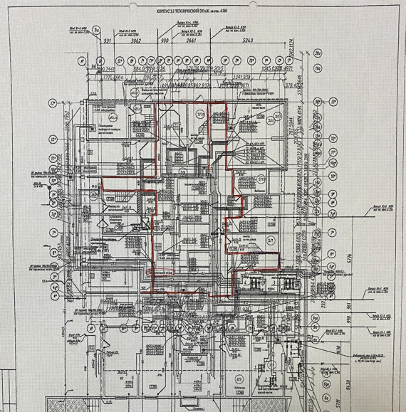
- Личные вещи – это велосипеды, коляски, санки, личный спортивный инвентарь, принадлежащие Собственнику или Пользователю.
- Собственник - физическое или юридическое лицо, владеющее на праве собственности жилым или нежилым помещением в МКД на основании свидетельства о праве собственности.
- Пользователь - физическое или юридическое лицо, не являющееся собственником жилого или нежилого помещения и использующего его на законном основании (наниматель, арендатор, члены семьи собственника или нанимателя, работники организаций, размещенных в нежилых помещениях).
- УК – действующая управляющая компания.

- Общие положения:

  - Настоящий Регламент определяет права и обязанности Собственников и Пользователей МКД в процессе пользования помещениями для хранения личных вещей.
  - Правила обязательны для исполнения Собственниками и Пользователями жилых и нежилых помещений, членами их семей, работниками организаций, размещенных в нежилых помещениях, а также представителями УК.
  - Соблюдение Правил контролируется УК.

- Правила пользования

- Прием на хранение личных вещей осуществляется ежегодно, по письменному заявлению собственника с копией документа подтверждающего его право собственности на помещение в доме по адресу: г. Санкт-Петербург, муниципальный округ Рыбацкое, территория Усть-Славянка, Советский проспект, дом 36, корпус 1, строение 1,
- Личные вещи принимаются только для сезонного, а не постоянного хранения.
- Правила определения сезона:
- летний сезон – 01 апреля по 31 октября
- зимний сезон – с 01 ноября по 31 марта
*Зимние вещи для хранения в летний сезон принимаются с 01 апреля текущего года и должны быть изъяты Собственником/Пользователем до 31 октября
*Летние вещи для хранения в зимний сезон принимаются с 01 ноября текущего года и должны быть изъяты Собственником/Пользователем до 31 марта.
- Для сдачи личных вещей на хранение Собственником создается заявка в приложении Дом-онлайн (самостоятельно, или через диспетчера). Дата сдачи личных вещей согласовывается дополнительно.
- Сдаваемые на хранение вещи должны быть чистыми, по возможности упакованы в прозрачную упаковку (пленку).
- Каждая сдаваемая вещь маркируется карточкой заявки из приложения Дом-онлайн, и прикрепляется к вещи, в видимом, доступном месте.
- При сдаче вещи, сотрудник Управляющей Компании спускается с жителем в помещение для хранения и предоставляет ему доступ в помещение (при этом, велосипед обязательно должен быть пристегнут к велопарковке на ключ).
- Кратковременное хранение личных вещей в подвале дома не предусматривается; минимальный срок хранения велосипедов в подвале – 3 месяца.
- Выдача личных вещей производится аналогично правилам сдачи (см.п.2.4, 2.7)
- Личные вещи не передаются и не доставляются сотрудниками Управляющей компании по заявке Собственника.
- Ключ от велосипедной находится у диспетчера, на руки жителям не выдается.
- Хранение личных вещей не предусматривает ответственность Управляющей организации за их сохранность, вне рамок действующего законодательства.
- Ответственность
- Нарушение настоящих Правил влечет ответственность в соответствии с законодательством РФ.
- Собственник/Пользователь, нарушивший настоящие Правила, обязан возместить ущерб, причиненный другим Собственникам, Пользователям, УК, Общему имуществу или третьим лицам.
- В случае размещения инвентаря в нарушение правил сезонности, установленных пп. 2.2 – 2.3 Управляющая компания вправе самостоятельно убрать такой инвентарь на хранение в следующем порядке:

3.3.1. представителем Управляющей компании составляется акт с указанием данных о собственнике;
3.3.2. Собственник информируется любым доступным способом и инвентарь помещается в запираемое помещение на хранение.
3.3.3. инвентарь выдается собственнику после подтверждения получения предписания о допущенном нарушении.
3.3.5. в случае если какой-либо инвентарь остается невостребованным в течение года с даты помещения его на хранение (даты составления акта), Управляющая компания вправе утилизировать его.
3.3.6. Факт нарушения настоящих Правил и вина лица могут подтверждаться следующими доказательствами:

• актом, подписанным виновным лицом и представителем УК, либо Собственниками;
• фото или видеосъемкой с указанием даты и времени съемки;
• актом, составленным представителем УК или подрядной организации, выполняющей работы, оказывающей услуги в МКД,
• решением (предписанием, актом, протоколом и т.п.) органов государственной, муниципальной и судебной власти.

- Для установления факта нарушения и виновного лица достаточно одного из доказательств, предусмотренных п. 3.3.6. настоящих Правил.
- Размер ущерба, причиненного Собственнику/Пользователю, Общему имуществу или третьим лицам, определяется на основании расчета (сметы), составленного УК или специализированной организацией, или на основании предъявления документов, подтверждающий размер ущерба, а также расходов на его устранение.

Если личные вещи желает сдать Арендатор, то заявление должно быт написано от имени Собственника помещения с указанием данных Пользователя и подписано Собственником и Пользователем. Пользователь обязательно должен указать информацию, о том, что он ознакомлен с данным Регламентом.

